Ver. 1.14

Format plików gry Dispel

## Pliki .GTL i .BTL:

Pliki zawierają nieskompresowaną grafikę kafelków isometrycznych w postaci równoległoboku o wymiarach prostokąta obejmującego 64 x 32 piksele. Każda grafika składa się z bloku wartości kolorów pikseli tworzących kafelek zakodowanych na 16 bitach RGB w standardzie 5-6-5 (rys. ).

|  |  |  |
| --- | --- | --- |
| **Name** | **Type** | **Size [Byte]** |
| Tile pixels (RGB16_565) | short[] | 1k * 2 |
| ... |  |  |

Tile:

0

1

2

3

4

5

6

7

8

...

Width = 64

Height = 32

10

23

**Rysunek 1.** Układ pikseli w kafelku Dispel

pos = 0;

for (int y = 0; y < tile.Height; y++)

{

var n = y < tile.Height / 2 ? y : tile.Height - 1 - y;

var r = 1 + 2 * n;

for (int x = tile.Width / 2 - r; x < tile.Width / 2 + r; x++)

tile[x, y] = Rgb16To32(pixels[pos++], pixels[pos++]);

}

public static int Rgb16To32(int byte0, int byte1)

{

var b = (byte0 & 0x1F) << 3;

var g = (byte0 & 0xE0) >> 3 | (byte1 & 7) << 5;

var r = byte1 & 0xF8;

int color = b | b >> 5 | g << 8 | (g & 0xC0) << 2 | r << 16 | (r & 0xE0) << 11;

if (color > 0) color |= unchecked((int)0xFF000000);

return color;

}

Bajty RGB (byte1, byte0) formatu piksela RGB16_565:

|  |  |  |  |  |  |  |  |  |  |  |  |  |  |  |  |
| --- | --- | --- | --- | --- | --- | --- | --- | --- | --- | --- | --- | --- | --- | --- | --- |
| r7 | r6 | r5 | r4 | r3 | g7 | g6 | g5 | g4 | g3 | g2 | b7 | b6 | b5 | b4 | b3 |

Bajty RGB (color) formatu piksela RGB32:

|  |  |  |  |  |  |  |  |  |  |  |  |  |  |  |  |  |  |  |  |  |  |  |  |
| --- | --- | --- | --- | --- | --- | --- | --- | --- | --- | --- | --- | --- | --- | --- | --- | --- | --- | --- | --- | --- | --- | --- | --- |
| r7 | r6 | r5 | r4 | r3 | r7 | r6 | r5 | g7 | g6 | g5 | g4 | g3 | g2 | g7 | g6 | b7 | b6 | b5 | b4 | b3 | b7 | b6 | b5 |

Czwarty bajt (kanał alpha) w formacie RGB32 określa przezroczystość. Kolor czarny dla kafelków BTiles oznacza całkowitą przezroczystość (alpha = 0), pozostałe kolory są nieprzezroczyste (alpha = 0xFF).

## Pliki .MAP:

Pliki zawierają kwadratową tablicę komórek kafelków o przybliżonych rozmiarach WorldWidth x WorldHeight w przestrzeni świata **World Space** (właściwe rozmiary są mniejsze o 1 kolumnę i wiersz). Mapy w grze są kwadratowe w tej przestrzeni i posiadają następujące rozmiary WW = WorldWidth = WorldHeight: Castles: 125, Dungeons: 250, Realms: 500, Final: 200.

Wymiary siatki środków kafelków w pikselach, przestrzeni widoku kamery (**View Space**), po podzieleniu ich przez połowę skali kafelków (tzn. odpowiednio przez 32 i 16) przedstawiono na **Rysunek 2**.

2WW x 2WW

W

GridOffset

2H

**Rysunek 2.** Wymiary siatki środków kafelków po podzieleniu przez połowę rozmiaru kafelek

Część z kafelków w tej przestrzeni nie jest wykorzystywana (część zaznaczono na czerwono na następnym rysunku).

Wymiary użytecznej części siatki (W x 2H) określone zostały na:

$$W=\frac{2}{5}*2WW=\frac{4}{5}WW$$

$$2H=\frac{3}{5}*2WW=\frac{6}{5}WW$$

Stąd też:

$$WW=\frac{5}{4}W$$

$$H=\frac{3}{4}W$$

Rozmiar siatki w przestrzeni **Map Space** jest wówczas równy W x H (**Rysunek 3**). Porówanie wielkości siatek dla dostępnych map przedstawiono w tabeli.

|  |  |  |  |  |
| --- | --- | --- | --- | --- |
|  | Castles: | Final: | Dungeons: | Realms: |
| World Space Size | 125 x 125 | 200 x 200 | 250 x 250 | 500 x 500 |
| Map Space Size | 100 x 75 | 160 x 120 | 200 x 150 | 400 x 300 |
| Rozmiar wzgl. Castles | 1 x 1 | 1,6 x 1,6 | 2 x 2 | 4 x 4 |

Przesunięcie GridOffset określono tak, by użyteczny obszar znalazł się na środku siatki przetransformowanej do przestrzeni View Space:

$$GridOffset.X=\frac{2WW-W}{2}=WW-\frac{W}{2}=\frac{3}{4}W=H$$

$$GridOffset.Y=-WW+\frac{2WW-2H}{2}=-H$$

**World Space**

5/4W x 5/4W

**View Space**

(32 * 5/2W) x (16 * 5/2W)

(32 * W) x (16 * 2H)

**Map Space**

W x H

View2MapTransform

Map2ViewTransform

World2ViewTransform

View2WorldTransform

World2MapTransform

Map2WorldTransform

**Rysunek 3**. Transformacje pomiędzy przestrzeniami World, View i Map Space

Funkcja ***World2ViewTransform*** transformuje środki komórek w przestrzeni świata (x, y) na ich położenie w pikselach w przestrzeni widoku View (x_, y_). Wykonywany jest obrót transformacją Q:

$$\left[\begin{matrix}x' \\ y'\end{matrix}\right] = Q\left[\begin{matrix}x \\ y\end{matrix}\right]=\left[\begin{matrix}1 & 1 \\ -1 & 1\end{matrix}\right]\left[\begin{matrix}x \\ y\end{matrix}\right]=\left[\begin{matrix}x+y \\ y-x\end{matrix}\right],$$

cofnięcie przesunięcia o wektor GridOffset:

$$\left[\begin{matrix}x'' \\ y''\end{matrix}\right]=\left[\begin{matrix}x' \\ y'\end{matrix}\right]-GridOffset$$

i skalowanie o połowę wielkości kafelków:

$$\left[\begin{matrix}x_ \\ y_\end{matrix}\right]=\left[\begin{matrix}x^{''}*TileWidth / 2 \\ y^{''}*TileHeight/2\end{matrix}\right]$$

Macierz transformacji $Q$ jest ortogonalna, ponieważ jest obrotem o -45 $°$ ze skalowaniem o sqrt(2):

$$Q=\left[\begin{matrix}1 & 1 \\ -1 & 1\end{matrix}\right]=\left[\begin{matrix}cos45° & sin45° \\ -sin45° & cos45°\end{matrix}\right]*\sqrt{2}$$

Jej odwrotnością jest wyskalowana (przez 1/2) macierz transponowana $Q^{T}$, czyli obrót o 45 $°$ ze skalowaniem o 1/sqrt(2):

$$Q^{T}=\frac{1}{2}\left[\begin{matrix}1 & -1 \\ 1 & 1\end{matrix}\right]=\left[\begin{matrix}cos45° & -sin45° \\ sin45° & cos45°\end{matrix}\right]/\sqrt{2}$$

Funkcja ***View2MapTransform*** dokonuje korekcji współrzędnych (x, y) do siatki prostokątnej (x_, y_) poprzez odskalowanie punktów o połowę wielkości kafelków i przesunięcie nieparzystych kolumn siatki:

$$\left[\begin{matrix}x_ \\ y'\end{matrix}\right]=\left[\begin{matrix}x / (TileWidth / 2) \\ y / (TileHeight/2)\end{matrix}\right]$$

$$y_=\left(y'-x_ mod 2\right) / 2$$

***Uwaga****: Dzielenie z zaokrągleniem floor(y'/2) nie jest tożsame z podanym tu przesuwaniem co drugiej kolumny. Wynik przesunięcia kolumn zależy od układu początkowego, tzn. czy np. dla x = 0 punkty układają się na wsp. y parzystych, czy nieparzystych. Dzielenie z zaokrągleniem jest operacją nieodwracalną i niemożliwe jest prawidłowe cofnięcie takiej transformacji. Przesunięcie co drugiej kolumny nie jest jednak również operacją liniową i nie daje zapisać się macierzowo.*

Funkcja ***Map2WorldTransform*** dokonuje przeliczenia współrzędnych (x, y) komórek siatki prostokątnej na współrzędne świata (x_, y_) poprzez cofnięcie operacji ***View2MapTransform*** a następnie cofnięcie operacji ***World2ViewTransform****,* przy czym nie jest wykonywane skalowanie wielkością kafelków, które się redukuje.

$$Map2WorldTransform(x, y) = {{World2ViewTransform}^{-1}(View2MapTransform}^{-1}(x, y))$$

Wykonywane są następujące przekształcenia:

Cofnięcie przesunięcia nieparzystych kolumn siatki:

$$y^{'}=2y+x mod 2$$

przesunięcie o wektor GridOffset:

$$\left[\begin{matrix}x'' \\ y''\end{matrix}\right]=\left[\begin{matrix}x \\ y'\end{matrix}\right]+GridOffset$$

i transformacja środków komórek siatki heksagonalnej [x’’,y’’] na środki komórek siatki izometrycznej świata [x_,y_]:

$$\left[\begin{matrix}x_ \\ y_\end{matrix}\right] = Q^{T}\left[\begin{matrix}x'' \\ y''\end{matrix}\right]=\frac{1}{2}\left[\begin{matrix}1 & -1 \\ 1 & 1\end{matrix}\right]\left[\begin{matrix}x'' \\ y''\end{matrix}\right]=\frac{1}{2}\left[\begin{matrix}x''-y'' \\ x''+y''\end{matrix}\right]$$

Uproszczona ilustracja transformacji przestrzeni World-View-Map (dla GridOffset = [0,0], TileWidth=1 i TileHeight=1) przedstawiona została na **Rysunek** **4**.

|  |  |  |
| --- | --- | --- |
| m   1. World Space (x,y) | 1. View Space (x’,y’) = (x-y, x+y) | 1. Map Space (x’, (y’- x’ mod 2) / 2) |

**Rysunek** **4**. Układ siatki punktów podczas transformacji World-View-Map

Te trzy funkcje transformacji prostych przeważnie będą się różnić dla różnych silników graficznych. Transformacje odwrotne są już natomiast zdefiniowane na podstawie tych trzech funkcji i nie jest potrzebna ich redefinicja w różnych silnikach.

Funkcja ***View2WorldTransform*** dokonuje operacji odwrotnej do ***World2ViewTransform*** poprzez złożenie operacji ***View2MapTransform*** i ***Map2WorldTransform:***

$$View2WorldTransform (x, y) =Map2WorldTransform(View2MapTransform (x, y))$$

Funkcja ***World2MapTransform*** dokonuje operacji odwrotnej do ***Map2WorldTransform*** poprzez złożenie operacji ***World2ViewTransform*** i ***View2MapTransform:***

$$World2MapTransform (x, y) =View2MapTransform(World2ViewTransform (x, y))$$

Funkcja ***Map2ViewTransform*** dokonuje operacji odwrotnej do ***View2MapTransform*** poprzez złożenie operacji ***Map2WorldTransform*** i ***World2ViewTransform:***

$$Map2ViewTransform (x, y) =World2ViewTransform(Map2WorldTransform (x, y))$$

Projekt *DispelTools* używa transformacji świata do widoku ***World2ViewTransform*** do narysowania całej mapy z kafelków, a następnie obcina ją do rozmiarów MapSize i zapamiętuje na dużej bitmapie. Kafelki pamiętane są nadal w przestrzeni **World Space**.

Zalety:

- mapa budowana jest raz, co przyspiesza rendering dla dużych pomniejszeń, ukazujących całą mapę.

Wady:

- mapa zajmuje dużo pamięci (podstawowe mapy „occluded” ok. 470MB, „non-occluded” 1.4GB)

- scena nie jest dynamiczna. Jeśli zamierzamy wyświetlać sprite’y, które mogą chować się pod kafelkami BTiles, to bitmapa może zapamiętać jedynie kafelki podłoża GTiles.

Projekt *Strategy* używa transformacji odwrotnej ***Map2ViewTransform*** do narysowania mapy jedynie z kafelków i sprite’ów, które są widoczne w oknie. Nie tworzy widoku w postaci bitmapy, tylko generuje widok dynamicznie. Po wczytaniu mapy, mapa izometryczna z kafelkami Gtiles w przestrzeni World Space jest odtransformowywana do siatki kwadratowej w przestrzeni **Map Space**, eliminując zbędne węzły w siatce.

Zalety:

- nie tworzy bitmap i nie zużywa na nie pamięci

- scena jest dynamiczna. Pozwala wyświetlać sprite’y, które mogą chować się pod kafelkami BTiles.

- przy dużych powiększeniach rendering jest bardzo szybki.

Wady:

- przy dużych pomniejszeniach, ukazujących całą mapę, rysowanie jest nieco spowolnione.

|  |  |  |
| --- | --- | --- |
| **Name** | **Type** | **Size [Byte]** |
| (HexMap.Width + 1) / 25  (HexMap.Width = HexMapSize) | int | 4 |
| (HexMap.Height + 1) / 25 (HexMap.Height = HexMapSize) | int | 4 |
| Tiles props count TPC (= 2) | int | 4 |
| GTiles.Count | int | 4 |
| GTiles.Props block | (int,int)[] | (GTiles.Count – 1) * TPC * 4 |
| BTiles.Count | int | 4 |
| BTiles.Props block | (byte,byte)[] | BTiles.Count * TPC |
| Animations.Count | int | 4 |
| for (int i = 0; i < Animations.Count; i++)  animation = Animations.Add() | | |
| animation.Sequences.Count (= 6, 9) | int | 4 |
| for (int j = 0; j < animation.Sequences.Count; j++)  sequence = animation.Sequences.Add() | | |
| 0 | int | 4 |
| [0] | byte[] | 260 |
| sequence.Views.Count (= 8) | int | 4 |
| for (int k = 0; k < sequence.Views.Count; k++)  view = sequence.Views.Add() | | |
| 0 | int | 4 |
| view.Frames.Count | long | 8 |
| for (int m = 0; m < view.Frames.Count; m++)  frame = view.Frames.Add() | | |
| frame.Left | int | 4 |
| frame.Top | int | 4 |
| frame.Right | int | 4 |
| frame.Bottom | int | 4 |
| frame.X (= frame.Left, 0) | int | 4 |
| frame.Y (= frame.Top, 0) | int | 4 |
| frame.Offset.X | int | 4 |
| frame.Offset.Y | int | 4 |
| frame.Width  (= frame.Right – frame.Left) | int | 4 |
| frame.Height  (= frame.Bottom – frame.Top) | int | 4 |
| frame.Pixels.Count  (= frame.Width * frame.Height) | int | 4 |
| frame.Pixels | short[] | frame.Pixels.Count * 2 |
| endfor | | |
| endfor | | |
| endfor | | |
| endfor | | |
| Sprites.Count | int | 4 |
| for (int n = 0; n < Sprites.Count; n++)  sprite = Sprites.Add() | | |
| animationIndex | int | 4 |
| sprite.Animation = Animations[animationIndex]  for (int k = 0; k < sprite.Animation[0][0].Count; k++)  frame = sprite.Animation[0][0][k] | | |
| frame.Left | int | 4 |
| frame.Top | int | 4 |
| frame.Right | int | 4 |
| frame.Bottom | int | 4 |
| frame.X (= frame.Left) | int | 4 |
| frame.Y (= frame.Top) | int | 4 |
| endfor | | |
| endfor | | |
| ColumnTiles.Count | int | 4 |
| for (int i = 0; i < ColumnTiles.Count; i++)  column = ColumnTiles.Add() | | |
| 1 | int | 4 |
| [0] | byte[] | 260 |
| column ID | int | 4 |
| viewsCount (= 8) | int | 4 |
| for (int k = 0; k < viewsCount; k++) | | |
| 0 | int | 4 |
| framesCount (= 1, 0) | long | 8 |
| for (int m = 0; m < framesCount; m++) | | |
| column.Left | int | 4 |
| column.Top | int | 4 |
| column.Right | int | 4 |
| column.Bottom | int | 4 |
| column.X (= column.Left) | int | 4 |
| column.Y (= column.Top) | int | 4 |
| column cellX  (= GridUntransform(column.XY).X) | int | 4 |
| column cellY  (= GridUntransform(column.XY).Y) | int | 4 |
| 1 | int | 4 |
| column.Cells.Count | int | 4 |
| BTiles.Props.Count  (= column.Cells.Count) | int | 4 |
| for (int n = 0; n < column.Cells.Count; n++)  cell = column.Cells.Add() | | |
| cell.Piece.ImageIdx | short | 2 |
| endfor | | |
| endfor | | |
| endfor | | |
| BTiles.Props[cell.Piece.ImageIdx] | (int,int)[] | TPC * column.Cells.Count * 4 |
| endfor | | |
| Event block   |  |  |  | | --- | --- | --- | | EventID | short | 2 | | EventFlags (=0, 0x040(64), 0x080(128), 0x0C0(192), 0x140(320), 0x280(640), 0x380(896), 0xF40(3904)) | short | 2 | | short[] | HexMapSize^2 * 2 * 2 |
| GTiles block | int[] | HexMapSize^2 * 4 |
| Roof BTiles block | int[] | HexMapSize^2 * 4 |

Writer map umożliwia redukcję liczby pustych pętli sekwencji (z 6 lub 9 na jedną) oraz widoków view (z 8 na jedną) redukując rozmiar map w ok. 15%. Tak stworzone mapy są nadal prawidłowo interpretowane przez oryginalną grę.

## Pliki .SPR:

Zawierają blok animacji dla określonego obiektu w formacie takim samym jak dla animacji w pliku mapy (od Animations.Count do końca bloku for). W katalogach ExtraInGame, MonsterInGame i NpcInGame znajdują się animacje związane z tymi typami obiektów gry, wspólne dla wszystkich map. Pliki Extra.ini, Monster.ini i Npc.ini w katalogu głównym gry zawierają m.in. identyfikatory (indeksy) plików animacji .spr używane w plikach referencji (.ref).

## Pliki .REF:

Ich nazwa składa się z 3 pierwszych liter rodzaju zasobu (Ext, Mon lub Npc) oraz nazwy mapy i zawierają dane o obiektach zewnętrznych mapy.

Format plików „Ext*.ref”

|  |  |  |
| --- | --- | --- |
| **Name** | **Type** | **Size [Byte]** |
| ElementCount | int | 4 |
| for (int i = 0; i < ElementCount; i++)  element = Elements.Add() | | |
| fileID | byte | 1 |
| Unk (=0 | byte | 1 |
| animationIndex | byte | 1 |
| name (null-terminated) | char[] | 32 |
| Type | byte | 1 |
| x | int | 4 |
| y | int | 4 |
| Sequence[0].ViewAngle | byte | 1 |
| Sequence[1].ViewAngle (=0xCD) | byte | 1 |
| Sequence[2].ViewAngle (=0xCD) | byte | 1 |
| Sequence[3].ViewAngle (=0xCD) | byte | 1 |
| Unk (=0 | int | 4 |
| SequenceIndex | int | 4 |
| required_item1_id (=15,4,87,13 | byte | 1 |
| required_item1_type (=39,4,4,4 | byte | 1 |
| required_item1_unk1 (=0 | byte | 1 |
| required_item1_unk2 (=0 | byte | 1 |
| required_item2_id (=15,4,87,13 | byte | 1 |
| required_item2_type (=39,4,4,4 | byte | 1 |
| required_item2_unk1 | byte | 1 |
| required_item2_unk2 | byte | 1 |
| Unk (=9999, | int[] | 4 * 4 |
| gold | int | 4 |
| item1_id (=15,46,11,2,0,4,2 | byte | 1 |
| item1_type (=39,3,0,0,2,1,1 | byte | 1 |
| item1_unk1 (=0 | byte | 1 |
| item1_unk2 (=0 | byte | 1 |
| itemCount (=0|1 | int | 4 |
| Unk (=required_item3,4? 15B,39B,0B,0B  0  15B,39B,0B,0B  0  0,0,0,0|1 | int[] | 10 * 4 |
| eventIndex | int | 4 |
| messageIndex | int | 4 |
| Unk (=1|2B,1|2B,0B,1|2B,0xcd,0xcd,  0|1,0|1,1|0,0,1|0,(0,0,0,0|10,1,0,0)B,1; | int[] | 10 * 4 |
| Visibility (=1 | int | 4 |
| Unk (=0 | byte[] | 3 |
| endfor | | |

Format plików „Mon*.ref”

|  |  |  |
| --- | --- | --- |
| **Name** | **Type** | **Size [Byte]** |
| ElementCount | int | 4 |
| for (int i = 0; i < ElementCount; i++)  element = Elements.Add() | | |
| fileID | int | 4 |
| animationIndex | int | 4 |
| x | int | 4 |
| y | int | 4 |
| unk | int[] | 5 * 4 |
| lootSlot1_id | byte | 1 |
| lootSlot1_type | byte | 1 |
| lootSlot1_unk1 | byte | 1 |
| lootSlot1_unk2 | byte | 1 |
| lootSlot2_id | byte | 1 |
| lootSlot2_type | byte | 1 |
| lootSlot2_unk1 | byte | 1 |
| lootSlot2_unk2 | byte | 1 |
| lootSlot3_id | byte | 1 |
| lootSlot3_type | byte | 1 |
| lootSlot3_unk1 | byte | 1 |
| lootSlot3_unk2 | byte | 1 |
| unk1 | int | 4 |
| unk2 | int | 4 |
| endfor | | |

Format plików „Npc*.ref”

|  |  |  |
| --- | --- | --- |
| **Name** | **Type** | **Size [Byte]** |
| ElementCount | int | 4 |
| for (int i = 0; i < ElementCount; i++)  element = Elements.Add() | | |
| fileID | int | 4 |
| animationIndex | int | 4 |
| name | char[] | 260 |
| text | char[] | 260 |
| scriptIndex | int | 4 |
| OnShowEvent | int | 4 |
| unk | int | 4 |
| Goto1_filled | int | 4 |
| Goto2_filled | int | 4 |
| Goto3_filled | int | 4 |
| Goto4_filled | int | 4 |
| Goto1X | int | 4 |
| Goto2X | int | 4 |
| Goto3X | int | 4 |
| Goto4X | int | 4 |
| Goto1Y | int | 4 |
| Goto2Y | int | 4 |
| Goto3Y | int | 4 |
| Goto4Y | int | 4 |
| unk | int[] | 4 * 4 |
| ViewAngle | int | 4 |
| unk | int[] | 14 * 4 |
| DialogIndex | int | 4 |
| unk | int | 4 |
| endfor | | |

## Dispel Map Viewer Class Diagram:

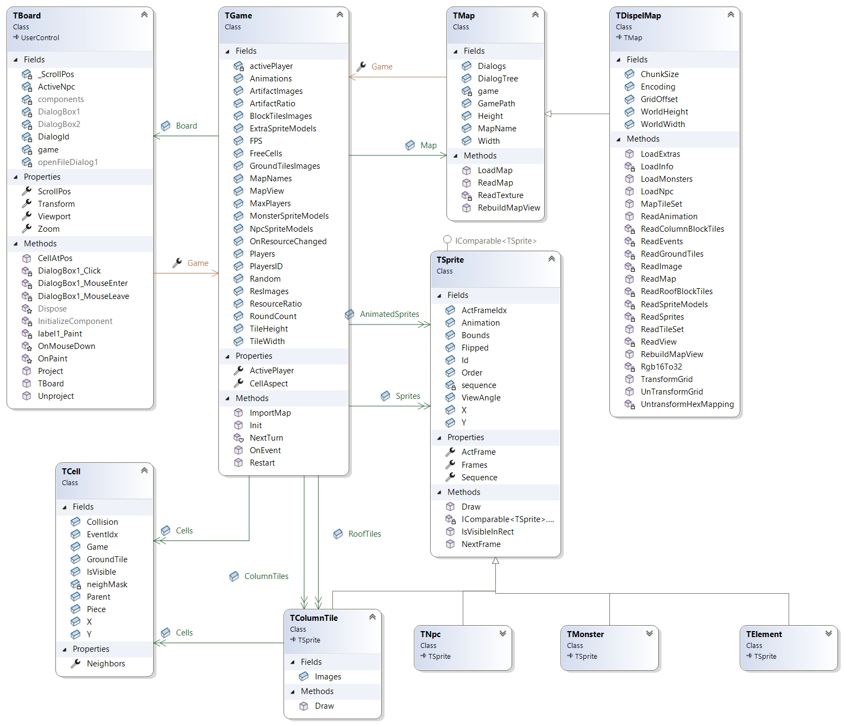

## Kąty widzenia (View Angles)

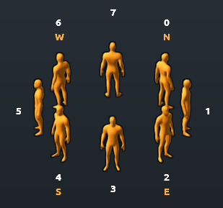

Rysunek 5. Kąty widzenia postaci

Potwory i postacie NPC mogą być przedstawiane w rzutowaniu równoległym pod 8 różnymi kątami ViewAngle, będącymi wielokrotnościami 45 stopni. Zasoby gry nie zawierają jednak animacji związanych z kierunkami 4 – 6. Są one uzyskiwane w wyniku transformacji afinicznej odbicia lustrzanego wzdłuż osi X. Klatki animacji nie muszą mieć również wspólnego punktu początkowego. Każda klatka zawiera informację o przesunięciu tego punktu względem położenia sprite’u we właściwości Offset.

int viewAngleUnflipped;

public int ViewAngle

{

get { return Flipped ? 8 - viewAngleUnflipped : viewAngleUnflipped; }

set {

viewAngleUnflipped = value;

Flipped = value >= Animation.Sequences[Sequence].Length;

}

}

## Ścieżki ruchu (Paths)

Ścieżki ruchu NPC są znajdowane za pomocą algorytmu Breadth-First-Search (BFS) w układzie współrzędnych świata. Każda komórka posiada właściwość uchwytu do rodzica (Parent), do którego sąsiedztwa należy dana komórka. W grze przyjęto sąsiedztwo 8-punktowe siatki (lewo, prawo, góra, dół + diagonalne). Od komórki, na której znajduje się postać, przeglądane są komórki sąsiednie i ustawiana jest właściwość Parent na komórkę startową. Następnie przeglądane są komórki sąsiednie do przejrzanych już komórek. Po odnalezieniu komórki docelowej, lista rodziców tworzy ścieżkę. Jeśli nie brać pod uwagę trudności pokonywanego terenu, można przyjąć, że wszystkie kierunki posiadają tą samą wagę krawędzi łączących komórkę z rodzicem. Połączenia diagonalne są jednak dłuższe, dlatego powinny być brane pod uwagę później, przy konstruowaniu najkrótszej ścieżki, po połączeniach na wprost.

a)

|  |  |  |  |  |
| --- | --- | --- | --- | --- |
| 77↘ | 37↘ | 33↓ | ↙34 | ↙44 |
| 27↘ | 7↘ | 3↓ | ↙4 | ↙04 |
| 22→ | 2→ | x | ←0 | ←00 |
| 26↗ | 6↗ | ↑1 | ↖5 | ↖05 |
| 66↗ | 16↗ | ↑11 | ↖15 | ↖55 |

b)

|  |  |  |  |  |
| --- | --- | --- | --- | --- |
| 55↘ | 56↓ | 56↙ | ↙67 | ↙77 |
| 45↘ | 5↘ | 6↓ | ↙7 | ↙07 |
| 35↘ | 4→ | x | ←0 | ←00 |
| 34→ | 3↗ | ↑2 | ↖1 | ↖01 |
| 33↗ | 23↗ | ↗13 | ↑12 | ↖11 |

Rysunek 6. Wpływ kolejności przeglądanych sąsiadów komórek na kształt ścieżki:

1. komórki na wprost przeglądane najpierw, później diagonalne
2. komórki przeglądane prawoskrętnie

## Cienie (Shadows)

Cienie potworów i postaci NPC stworzone są na podstawie oryginalnych sprite’ów na drodze transformacji afinicznych (przesunięcia, skalowania i przede wszystkim pochylenia) oraz wyzerowania intensywności oryginalnych kolorów postaci oraz nadanie im pewnego stopnia przezroczystości. W systemie graficznym Windows GDI+ transformacje afiniczne ukryte zostały w parametrze zawierającym 3 punkty definiujące docelowy równoległobok, w którym cienie wyświetlane są metodą DrawImage. Wielkość cienia oraz jego pochylenie kontrolowane są za pomocą pól *ShadowScale* i *ShadowShear*. Należy zwrócić uwagę, że dla sprite’ów odbitych chcemy uzyskać cienie odbitych postaci, ale sam cień powinien być pochylony w tym samym kierunku, co postaci nieodbitych.

public override void Draw(Graphics gc)

{

var actFrame = ActFrame;

var pos = new Point(X - actFrame.Offset.X, Y - actFrame.Offset.Y);

if (Flipped) { pos.X = -X - actFrame.Offset.X; gc.ScaleTransform(-1, 1); }

var imageAttributes = new ImageAttributes();

imageAttributes.SetColorMatrix(ShadowColorMatrix);

var shadowHeight = (int)(actFrame.Bounds.Height * ShadowScale);

var shadowShear = (int)(actFrame.Bounds.Height * ShadowShear);

if (Flipped) shadowShear = -shadowShear;

var bounds = new Rectangle(0, 0, actFrame.Bounds.Width, actFrame.Bounds.Height);

var shadowPts = new Point[3];

shadowPts[2] = pos; shadowPts[2].Y += bounds.Height;

shadowPts[0] = shadowPts[2] + new Size(shadowShear, -shadowHeight);

shadowPts[1] = shadowPts[0]; shadowPts[1].X += bounds.Width;

gc.DrawImage(actFrame.Image, shadowPts, bounds, GraphicsUnit.Pixel, imageAttributes);

gc.DrawImage(actFrame.Image, pos.X, pos.Y);

if (Flipped) gc.ScaleTransform(-1, 1);

}

Format plików gry Diablo II

Tile:

Width = 32

Height = 16

252

253

254

255

0

1

4

5

6

7

8

9

12

...

2

3

10

11

pos = 0;

for (int y = 0; y < tile.Height - 1; y++)

{

var n = y < tile.Height / 2 ? y : tile.Height - 2 - y;

var r = 2 + 2 * n;

for (int x = tile.Width / 2 - r; x < tile.Width / 2 + r; x++)

tile[x, y] = Palette[pixels[pos++]];

}

*<Tutaj opis formatów plików .dt1, .ds1, .cof i .dcc podobnie jak dla gry Dispel...>*

Informacje o obiektach umieszczone są w pliku /excel/objects.txt, jednak indeks wiersza związanego z obiektem nie jest taki sam jak odnośnik w pliku sceny ds1. Jest on zakodowany przez wewnętrzą tablicę LUT (lookup table) w programie (<https://d2mods.info/forum/viewtopic.php?t=3880>). Aby odtworzyć tą informację wykorzystany został dodatkowy plik informacyjny o obiektach, „Obj.txt”, zawierający oprócz relacji pomiędzy sceną a obiektem, kilka innych użytecznych informacji, umożliwiających m.in. wczytanie animacji obiektów.

Animacje w Diablo II są złożone z kilku wymiennych warstw, związanych z częścią postaci podlegającej modyfikacji. Każdą z warstw stanowi lista sekwencji o tej samej liczbie klatek. Pojedyncza sekwencja definuje jeden z kilku możliwych kierunków ruchu postaci, dlatego zwykle określa się ją mianem kierunku (direction).

Wszystkie warstwy animacji można złożyć w pojedynczą animację poprzez nałożenie na siebie animacji warstw w określonej kolejności dla każdej klatki z każdego kierunku i przyspieszyć w ten sposób rendering postaci. Konieczne jest w tym celu oczywiście wyznaczenie wspólnego prostokąta obejmującego dla każdej z warstw w każdej klatce i narysowanie ich w docelowym miejscu przy uwzględnieniu offsetu klatki od tego prostokąta obejmującego.

Warstwy animacji zapisywane są w postaci skompresowanej w plikach z rozszerzeniem .dcc. Kompresja polega głównie na podziale klatek na makrobloki 4x4 pikseli i określenie dla nich palety co najwyżej 4 kolorów. Pomija się również zapis makrobloków, które się nie zmieniają podczas przejść z jednej klatki do drugiej (copy blocks). Ponieważ klatki animacji nie są wyrównane do siatki prostokąta obejmującego i nie muszą mieć rozmiarów będących wielokrotnością 4, skrajne makrobloki przeważnie nie mają rozmiarów 4x4 (**Rysunek 7**).

Offset

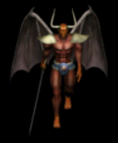

**Rysunek 7**. Podział klatki na makrobloki (frame.Blocks) w siatce prostokąta obejmującego wszystkie klatki z danego kierunku (boundBlocks).

Każda klatka jest przesunięta względem tego prostokąta o swój wektor Offset.

Makrobloki skrajne klatki nie muszą mieć tych samych rozmiarów 4x4.

 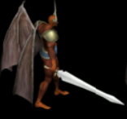 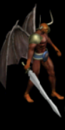

Bajty RGB (byte1, byte0) formatu piksela RGB8_332:

|  |  |  |  |  |  |  |  |
| --- | --- | --- | --- | --- | --- | --- | --- |
| r7 | r6 | r5 | g7 | g6 | g5 | b7 | b6 |

Bajty RGB (color) formatu piksela RGB32:

|  |  |  |  |  |  |  |  |  |  |  |  |  |  |  |  |  |  |  |  |  |  |  |  |
| --- | --- | --- | --- | --- | --- | --- | --- | --- | --- | --- | --- | --- | --- | --- | --- | --- | --- | --- | --- | --- | --- | --- | --- |
| r7 | r6 | r5 | r7 | r6 | r5 | r7 | r6 | g7 | g6 | g5 | g7 | g6 | g5 | g7 | g6 | b7 | b6 | b7 | b6 | b7 | b6 | b7 | b6 |

Dzięki powieleniu bitów na młodszych pozycjach uzyskujemy gamę kolorów jaśniejszych, np. zamiast zakresu (0, 64, 128, 192) możliwych intensywności składowej niebieskiej, uzyskujemy zakres: (0, 85, 170, 255). Niezależnie od liczby przeznaczonych bitów na kanał uzyskujemy w formacie RGB32 zawsze możliwość reprezentacji intensywności 0 i 255.

a) 

b) 

**Rysunek 8.** Porównanie palet z powieleniem bitów a) i bez b)

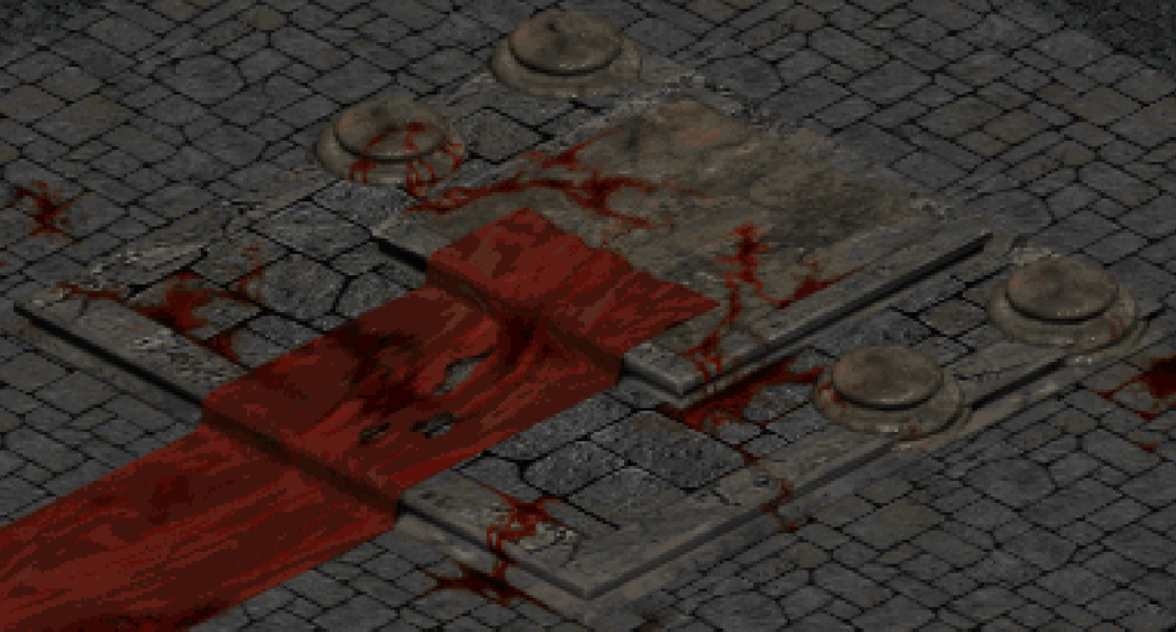 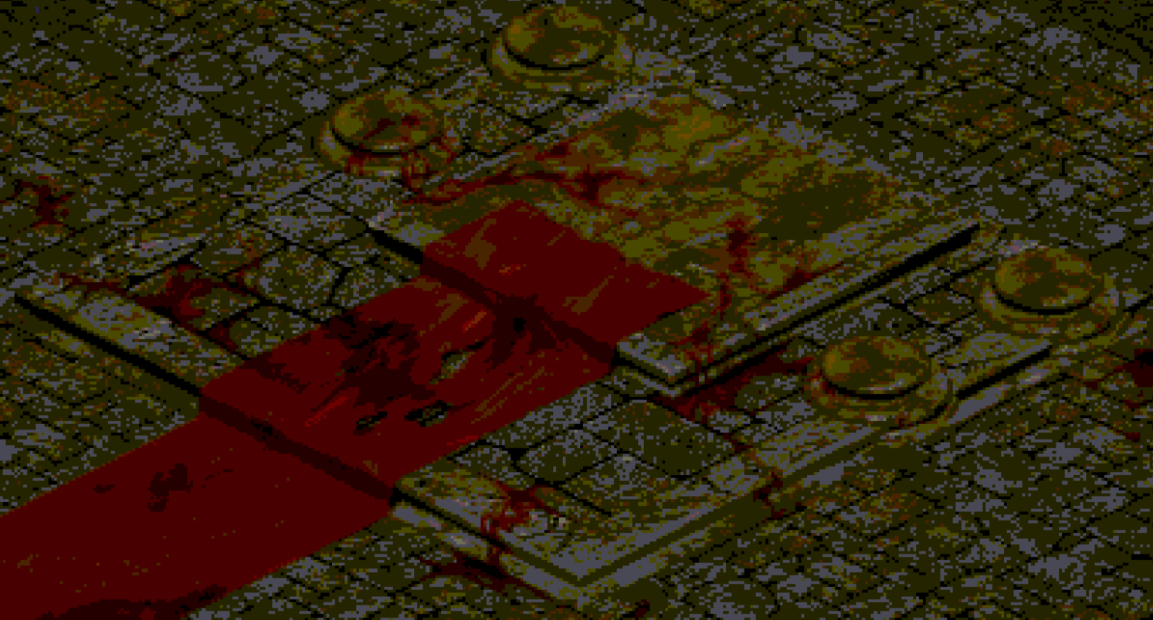

# Podział przestrzeni na kafelki w grach Dispel i Diablo

**Dispel Tile:**

<--2-->

<--6-->

<--10-->

Width = 64

Height = 32

<--62-->

<--58-->

<--54-->

**Diablo Tile:**

<--4-->

<--8-->

<--12-->

Width = 32

Height = 16

<--28-->

<--24-->

<--20-->

<--32-->

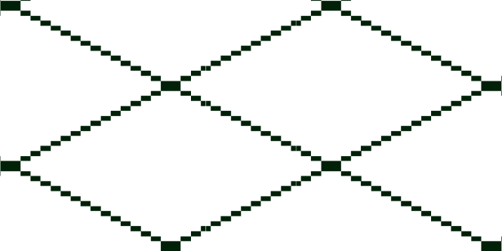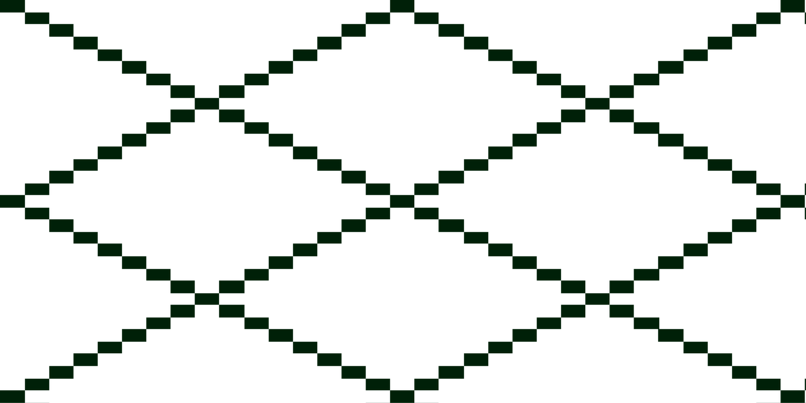

**Rysunek 10.** Na podstawie dwóch kafelków Dispel (czarne) można, wycinając prostokątne fragmenty zaznaczone na czerwono, utworzyć cztery kafelki Diablo (pomarańczowe)

Pomiędzy kafelkami Dispel a Diablo występuje 2-pikselowe przesunięcie w kierunku diagonalnym. Scenę w Dispel można podzielić na diagonalne paski, w których rysowanie dwóch kolejnych kafelków (ale przechodzenie pojedynczo po każdym) umożliwia wyznaczenie bezstratne 4 kafelków Diablo. Taki sposób konwersji wymagałby jednak tworzenia unikalnych kafelków dla każdego kafelka sceny Dispel (dla największych map ok. 500MB danych).

Godząc się na niewielką utratę jakości obrazu możemy przetransformować pojedynczy kafelek Dispel na 4 kafelki Diablo. Ponieważ kafelek Dispel nie używa ostatnich kolumn, a kafelek Diablo nie używa ostatniego wiersza, obraz kafelka Dispel można przeskalować do kształtu 4 sąsiadujących kafelków Diablo (**Rysunek 10**). Wynik tych przekształceń pokazano na przykładzie w **Rysunek 11**. Powtarzające się kafelki w scenie gry Dispel można zastępować tymi samymi sekwencjami kafelków Diablo po konwersji, oszczędzając zasoby gry.

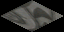

**Rysunek 11.** Na podstawie pojedynczego kafelka Dispel można utworzyć cztery kafelki Diablo jeśli odrzucimy skrajne kolumny do obszaru 62x32 (żółty) i przeskalujemy go do obszaru 64x31 (czerwony).

 

**Rysunek 12.** Wynik przeskalowania kafelka Dispel do 4 sąsiadujących kafelków Diablo

# Konwersja map Dispel – Diablo II

## Konwersja podłóg

Główna procedura konwersji podłóg składa się z metod wyznaczających bitmapę mapy podłogi Dispel i listy referencji podłóg. Po wyznaczeniu i dodaniu kafelków do podłóg, lista komórek przeglądana jest ponownie. Tym razem dodawane są ściany typu *Vis*, wypełniane flagi kafelek podłóg i sprawdzane występowanie duplikatu podłogi. Jeśli nie znaleziono duplikatu, podłoga jest zapamiętywana w komórce i na liście ścian, w przeciwnym wypadku wykorzystywany jest duplikat. Proceura wygląda tak, jak przedstawia to *Kod 1*.

Kod 1. Eksport podłóg

public void ExportFloors()

{

var dispelBmp = GetDispelBitmap();

var fRefs = GetFloorRefs();

IsFloorIso = DiabloMap.Height < 100;

AddFloors(dispelBmp);

var commonFloor = new TDiabloWall();

DiabloMap.Floors.Add(commonFloor);

DiabloMap.Walls.Add(commonFloor);

for (int y = 0; y < DiabloMap.Height; y++)

for (int x = 0; x < DiabloMap.Width; x++)

{

var viewPos = DiabloMap.Map2ViewTransform(x, y);

var diabloCell = DiabloMap.Cells[y, x];

var floor = (TDiabloWall)diabloCell.Floor;

diabloCell.Floor = commonFloor;

if (floor == null) continue;

var dispelCellPos = Game.Map.View2MapTransform(viewPos.X, viewPos.Y);

var dispelCell = Game.Map.Cells[(int)dispelCellPos.Y, (int)dispelCellPos.X];

AddVis(diabloCell, dispelCell.EventIdx);

SetCollisionFlags(diabloCell, floor);

var duplicate = FindDuplicate(diabloCell, floor, fRefs[dispelCell.Floor.Index]);

if (duplicate == null)

SetFloor(diabloCell, floor);

}

}

### Grafiki kafelków

Z każdą komórką Diablo związany jest sprite podłogi, który składa się z 25 kafelków w izometrycznej siatce 5 x 5 kafelków. Każdy kafelek ma rozmiar prostokąta obejmującego 32 x 16 px. Kafelek taki jest zatem mniejszy dwukrotnie po osi X i Y w stosunku do kafelka Dispel. Dlatego rozmiar mapy Diablo w przestrzeni MapSpace można określić na podstawie rozmiaru mapy Dispel w tej przestrzeni poprzez:

DiabloMap.Height = 2 * DispelMap.Height / 5;

DiabloMap.Width = 2 * DispelMap.Width / 5;

Ponieważ sprite podłogi jest rodzajem ściany o typie równym 0, w mapie jest on określony poprzez wektor dwóch pozostałych 6-bitowych indeksów ściany (styl i sekwencja). Liczba różnych podłóg jest zatem ograniczona do wartości 2^12=4k.

Liczba komórek map Diablo na podstawie istniejących typów map Dispel przedstawiona jest w tabeli.

Tabela 1

|  |  |  |  |  |
| --- | --- | --- | --- | --- |
|  | Castle: | Final: | Dungeon: | Realm: |
| Rozmiar mapy Dispel | 100 x 75 | 160 x 120 | 200 x 150 | 400 x 300 |
| Rozmiar mapy Diablo | 40 x 30 | 64 x 48 | 80 x 60 | 160 x 120 |
| Liczba komórek Diablo | 1200 | 3072 | 4800 | 19200 |

Wynika z niej, że liczba dostępnych indeksów podłóg, jeśli nie będą się one powtarzać, jest niewystarczająca dla map typu Dungeon i Realm.

Niektóre podłogi powtarzają się i można na podstawie informacji o powtarzających się kafelkach w Dispel stworzyć algorytm, który będzie rozpoznawał w miarę efektywnie duplikaty podłóg w mapie Diablo. Należy jednak zauważyć, że ze względu na 2,5 razy większą po każdej osi podłogę Diablo od kafelka Dispel, duplikaty znajdowane będą znacznie rzadziej (ze względu na wymóg podobieństwa kafelków sąsiednich). W przypadku map typu Dungeon jednakże, znaczna część kafelków jest pusta lub jest duplikatami. Zastosowany algorytm wyszukiwania duplikatów pozwoli dlatego na konwersję również map lochów.

Liczba komórek dla map typu Realm jest jednak kilkukrotnie za duża. Początkowo postanowiono podzielić te mapy na mniejsze. Aby spełnić warunek liczby komórek mniejszej od 4k, podział na 4 mniejsze mapy jest niewystaczający. Należało podzielić każdą z tych 3 map co najmniej na 6 (w siatce 2 x 3) części. Łączenie ich z powrotem w całość za pomocą specjalnych komórek *Vis* wydało się jednak zbyt zawiłe. Ostatecznie zdecydowano się na rozwiązanie omijające ograniczenia formatu Diablo poprzez wykorzystanie jako podłóg ścian typu *LowerWall* (typ >= 16), które są rysowane w warstwach nawet poniżej (wcześniej od) podłogi. Sprite’y ścian nie używają kafelków w kształcie równoległoboku, lecz kwadratów o wymiarach 32 x 32 px. Szerokość ściany jest ograniczona do 160 px i kafelki muszą mieć offsety (przesunięcia ich lewego górnego rogu) względem środka komórki po osi X nieujemne. Po osi Y nie ma ograniczeń co do wielkości, ale przesunięcie musi być >= -96.

W każdej podłodze lub ścianie, oprócz grafiki, zapamiętywane są dla każdego z 25 izometrycznych kafelków podłogi flagi blokowania ruchu (kolizji) dla postaci, blokowania światła, linii patrzenia, itp. Dlatego ważne jest, by z każdą komórką mapy związana była przynajmniej jedna podłoga lub ściana, w której te informacje można zapamiętać.

W celu konwersji warstwy podłogi mapy Dispel, tworzona jest bitmapa całej mapy, a następnie dla każdej komórki w mapie Diablo, wycinane są z niej w odpowiednich miejscach i zapamiętywane kafelki tworzące sprite podłogi. W przypadku kafelków izometrycznych wykorzystywana jest transformacja dokonująca obrotu o 45 stopni *WorldToViewTransform* służąca do wyznaczenia ich środków. Współrzędne kafelków w przestrzeni widoku ViewSpace dla obu map są takie same. Różnią się one współrzędnymi w przestrzeni MapSpace, dlatego do obliczeń wykorzystywana jest również transformacja *MapToViewTransform*.

Przypisanie ścian typu *LowerWall* do komórek dla map typu Realm jest nieco bardziej złożone ze względu na konieczność dopasowania kwadratowych kafelków do izometrycznej siatki podłogi. Przeglądane są jedynie komórki o parzystych indeksach po osi X i Y, ale budowane są od razu 4 ściany XY o wymiarach w kafelkach: 00 – 3 x 2, 10 – 2 x 2, 01 – 2 x 3 i 11 – 3 x 3. Ściany przypisywane są do najbliższych komórek siatki izometrycznej od punktu zaczepienia, określonego jako położony 80 px powyżej lewego dolnego rogu ściany (rys. ). Ten sposób przypisania zapewnia wypełnienie równomierne całej siatki. Do położenia kafelków w ścianie dodawany jest oczywiście offset punktu zaczepienia od węzła siatki. Ze względu na niesymetryczny podział parzystego segmentu 160 x 160 px na 4 ściany o różnych rozmiarach, ale również ze względu na ich offsety, duplikaty podłóg mogą być znalezione jedynie w zbiorach o tych samych indeksach XY w segmencie. Warto zwrócić uwagę, że ze względu na offsety, również podział symetryczny (na ściany o 3 x 3 kafelkach, kafelki skrajne tylko częściowo wykorzystane) nie poprawiłby tej sytuacji, a jedynie dodatkowo zwiększyłby znacznie liczbę kafelków, zużycie zasobów, czas rysowania, itd.



80 px

80 px

### Komórki *Vis*

Podczas konwersji podłóg sprawdzane jest, czy dla komórki Dispel, odpowiadającej aktualnie przetwarzanej komórce Diablo ustawione jest zdarzenie skryptowe. Jeśli indeks takiego zdarzenia jest w zakresie <1, 61>, to oznacza on w grze Dispel możliwość przejścia tą komórką do innej mapy. Informacja ta kodowana jest w komórce Diablo poprzez utworzenie ściany *Vis*, specjalnego typu (=10), stylu będącego indeksem kolejnej ściany *Vis* i sekwencji równej zeru. Ściany są tworzone tylko wówczas, jeśli nie istnieje jeszcze żadna ściana związana z przejściem do danej mapy (z danym zdarzeniem skryptowym).

public bool[] HasEvent = new bool[64];

public List<TDiabloWall> Vises = new List<TDiabloWall>();

void AddVis(TCell diabloCell, int eventIdx)

{

if (eventIdx > 0 && eventIdx <= 61 && !HasEvent[eventIdx])

{

var vis = new TDiabloWall();

vis.Type = (int)TWallType.Special1;

vis.Style = Vises.Count;

Vises.Add(vis);

diabloCell.Walls.Add(vis);

DiabloMap.Walls.Add(vis);

HasEvent[eventIdx] = true;

}

}

### Kolizje

Dla każdej przetwarzanej następnie komórki diablo ustawiane są flagi *kolizji* kafelków podłogi (możliwości przejścia na kafelek). Pozycja kafelka w Dispel jest tym razem obliczana dwuetapowo. W pierszym etapie konwertowana jest pozycja z widoku do przestrzeni świata. Współrzędne te są zaokrąglane do wartości całkowitych, aby mieć do czynienia z istniejącą komórką świata, i dopiero wówczas konwertowane do współrzednych w MapSpace. Należy zwrócić szczególną uwagę na różnicę w indeksowaniu kafelków podłogi na liście kafelków w podłodze (tileIdx) oraz na liście przechowującej flagi kafelków (flagIdx).

(0,0)

**0**

(0,1)

**1**

(0,2)

**2**

(0,3)

**3**

(0,4)

**4**

(1,0)

**5**

(1,1)

**6**

(1,2)

**7**

(1,3)

**8**

(1,4)

**9**

(2,0)

**10**

(2,1)

**11**

(2,2)

**12**

(2,3)

**13**

(2,4)

**14**

(3,0)

**15**

(3,1)

**16**

(3,2)

**17**

(3,3)

**18**

(3,4)

**19**

(4,0)

**20**

(4,1)

**21**

(4,2)

**22**

(4,3)

**23**

(4,4)

**24**

(u,v)

**tileIdx**

*Rysunek 9 - Kolejność kafelków w podłodze, $tileIdx=5u+v$*

for (int u = 0; u < 5; u++)

for (int v = 0; v < 5; v++)

{

var cell = Cells[5 * y + 4 - u, 5 * x + 4 - v];

}

$$tileIdx=5*u+v$$

(0,0)

**4**

(0,1)

**3**

(0,2)

**2**

(0,3)

**1**

(0,4)

**0**

(1,0)

**9**

(1,1)

**8**

(1,2)

**7**

(1,3)

**6**

(1,4)

**5**

(2,0)

**14**

(2,1)

**13**

(2,2)

**12**

(2,3)

**11**

(2,4)

**10**

(3,0)

**19**

(3,1)

**18**

(3,2)

**17**

(3,3)

**16**

(3,4)

**15**

(4,0)

**24**

(4,1)

**23**

(4,2)

**22**

(4,3)

**21**

(4,4)

**20**

(u,v)

**flagIdx**

*Rysunek 9 - Kolejność kafelków we flagach podłogi, $flagIdx=5u+4-v$*

$$flagIdx=5*u+4-v$$

void SetCollisionFlags(TCell diabloCell, TDiabloWall floor)

{

var isEmpty = true;

var viewPos = DiabloMap.Map2ViewTransform(diabloCell.X, diabloCell.Y);

var worldPos = DiabloMap.Map2WorldTransform(diabloCell.X, diabloCell.Y);

for (int u = 0; u < 5; u++)

for (int v = 0; v < 5; v++)

{

var tilePos = DiabloMap.World2ViewTransform(worldPos.X + 4-v, worldPos.Y + 4-u);

tilePos.X += 2 * TDiabloTile.Width;

var cellPos = Game.Map.View2WorldTransform(tilePos.X, tilePos.Y);

cellPos = Game.Map.World2MapTransform((int)(cellPos.X), (int)(cellPos.Y));

if (cellPos.X >= 0 && cellPos.X < Game.Map.Width &&   
 cellPos.Y >= 0 && cellPos.Y < Game.Map.Height)

{

var cell = Game.Map.Cells[(int)cellPos.Y, (int)cellPos.X];

if (cell.Collision)

{

var flagIdx = 5 * u + 4-v;

var cellBounds = cell.Bounds;

var tileBounds = new Rectangle((int)tilePos.X, (int)tilePos.Y, 32, 32);

tileBounds.Offset(-32, -8);

if (Rectangle.Union(cellBounds, tileBounds).Equals(cellBounds))

{

floor.TilesFlags[flagIdx] |= 1;

isEmpty = false;

}

}

}

}

if (isEmpty)

floor.TilesFlags = null;

}

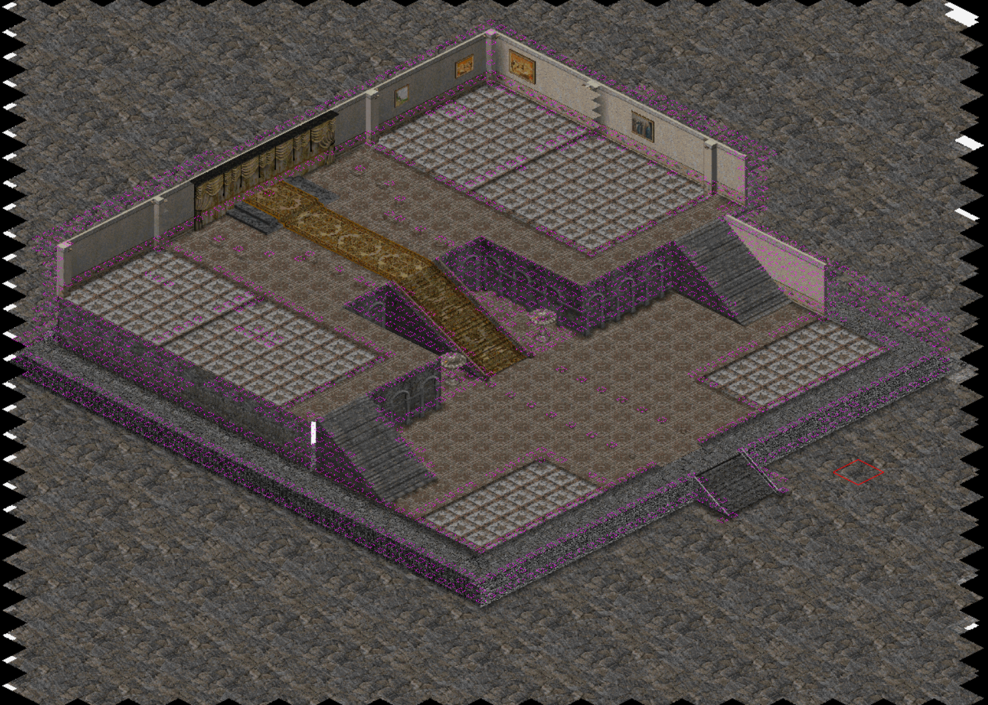

**Rysunek 16.** Warstwa kolizji z informacją o blokowaniu poruszania się sprite'ów.

Na czerwono znaznaczona ściana Vis

### Duplikaty podłóg

Na podstawie mapy Dispel tworzona jest tablica, której wartościami są listy komórek, które używają kafelka o danym indeksie tablicy. Ta lista referencji podłóg wykorzystana została do efektywnego sprawdzenia, czy w przypadku powtórzenia kafelka Dispel, nadal mamy do czynienia z powtórzeniem również na mapie Diablo po konwersji. W przypadku powtórzenia, zamiast tworzenia nowej podłogi, wykorzystywany jest wcześniejszy sprite, a z listy referencji podłóg usuwana jest komórka z oryginalną podłogą, która się powtórzyła – pozostanie bowiem na liście nadal komórka z duplikatem. Do porównania podłóg wykorzystywane są ich rozmiary i wartości pikseli ich obrazów zakodowanych do postaci ISO lub RLE. Problem stanowią podłogi, które mają kolizje. Ze względu na to, że kolizje zapisywane są w sprite’ach, a graficzne duplikaty podłóg mogą się różnić kolizjami, informacje o kolizjach duplikatów przenoszone są do specjalnie stworzonych ścian (a w przypadku map Realm do podłóg), a flagi kafelków w duplikatach resetowane.

TDiabloWall FindDuplicate(TCell diabloCell, TDiabloWall floor, List<TCell> floorRef)

{

for (var i = 0; i < floorRef.Count; i++)

{

var prevCell = floorRef[i];

var cellPos = Game.Map.Map2ViewTransform(prevCell.X, prevCell.Y);

cellPos = DiabloMap.View2MapTransform(cellPos.X, cellPos.Y);

cellPos.X = (int)(cellPos.X + 0.8f);

cellPos.Y = (int)(cellPos.Y + 0.8f);

if (cellPos.Y < 0 || cellPos.Y >= DiabloMap.Height ||

cellPos.X < 0 || cellPos.X >= DiabloMap.Width) continue;

var prevDiabloCell = DiabloMap.Cells[(int)cellPos.Y, (int)cellPos.X];

var prevFloor = GetFloor(prevDiabloCell);

if (prevFloor == null || prevFloor.Index == 0) continue;

if (prevFloor.Type == (int)TWallType.Special1) continue;

if (prevFloor.IsEqual(floor))

{

AddCollision(diabloCell, floor);

if (prevDiabloCell.Walls.Count == 0 ||   
 prevDiabloCell.Floor == DiabloMap.Floors[0])

AddCollision(prevDiabloCell, prevFloor);

if (IsFloorIso)

diabloCell.Floor = prevFloor;

else

diabloCell.Walls.Add(prevFloor);

DuplicatesCount++;

floorRef.RemoveAt(i);

return prevFloor;

}

}

return null;

}

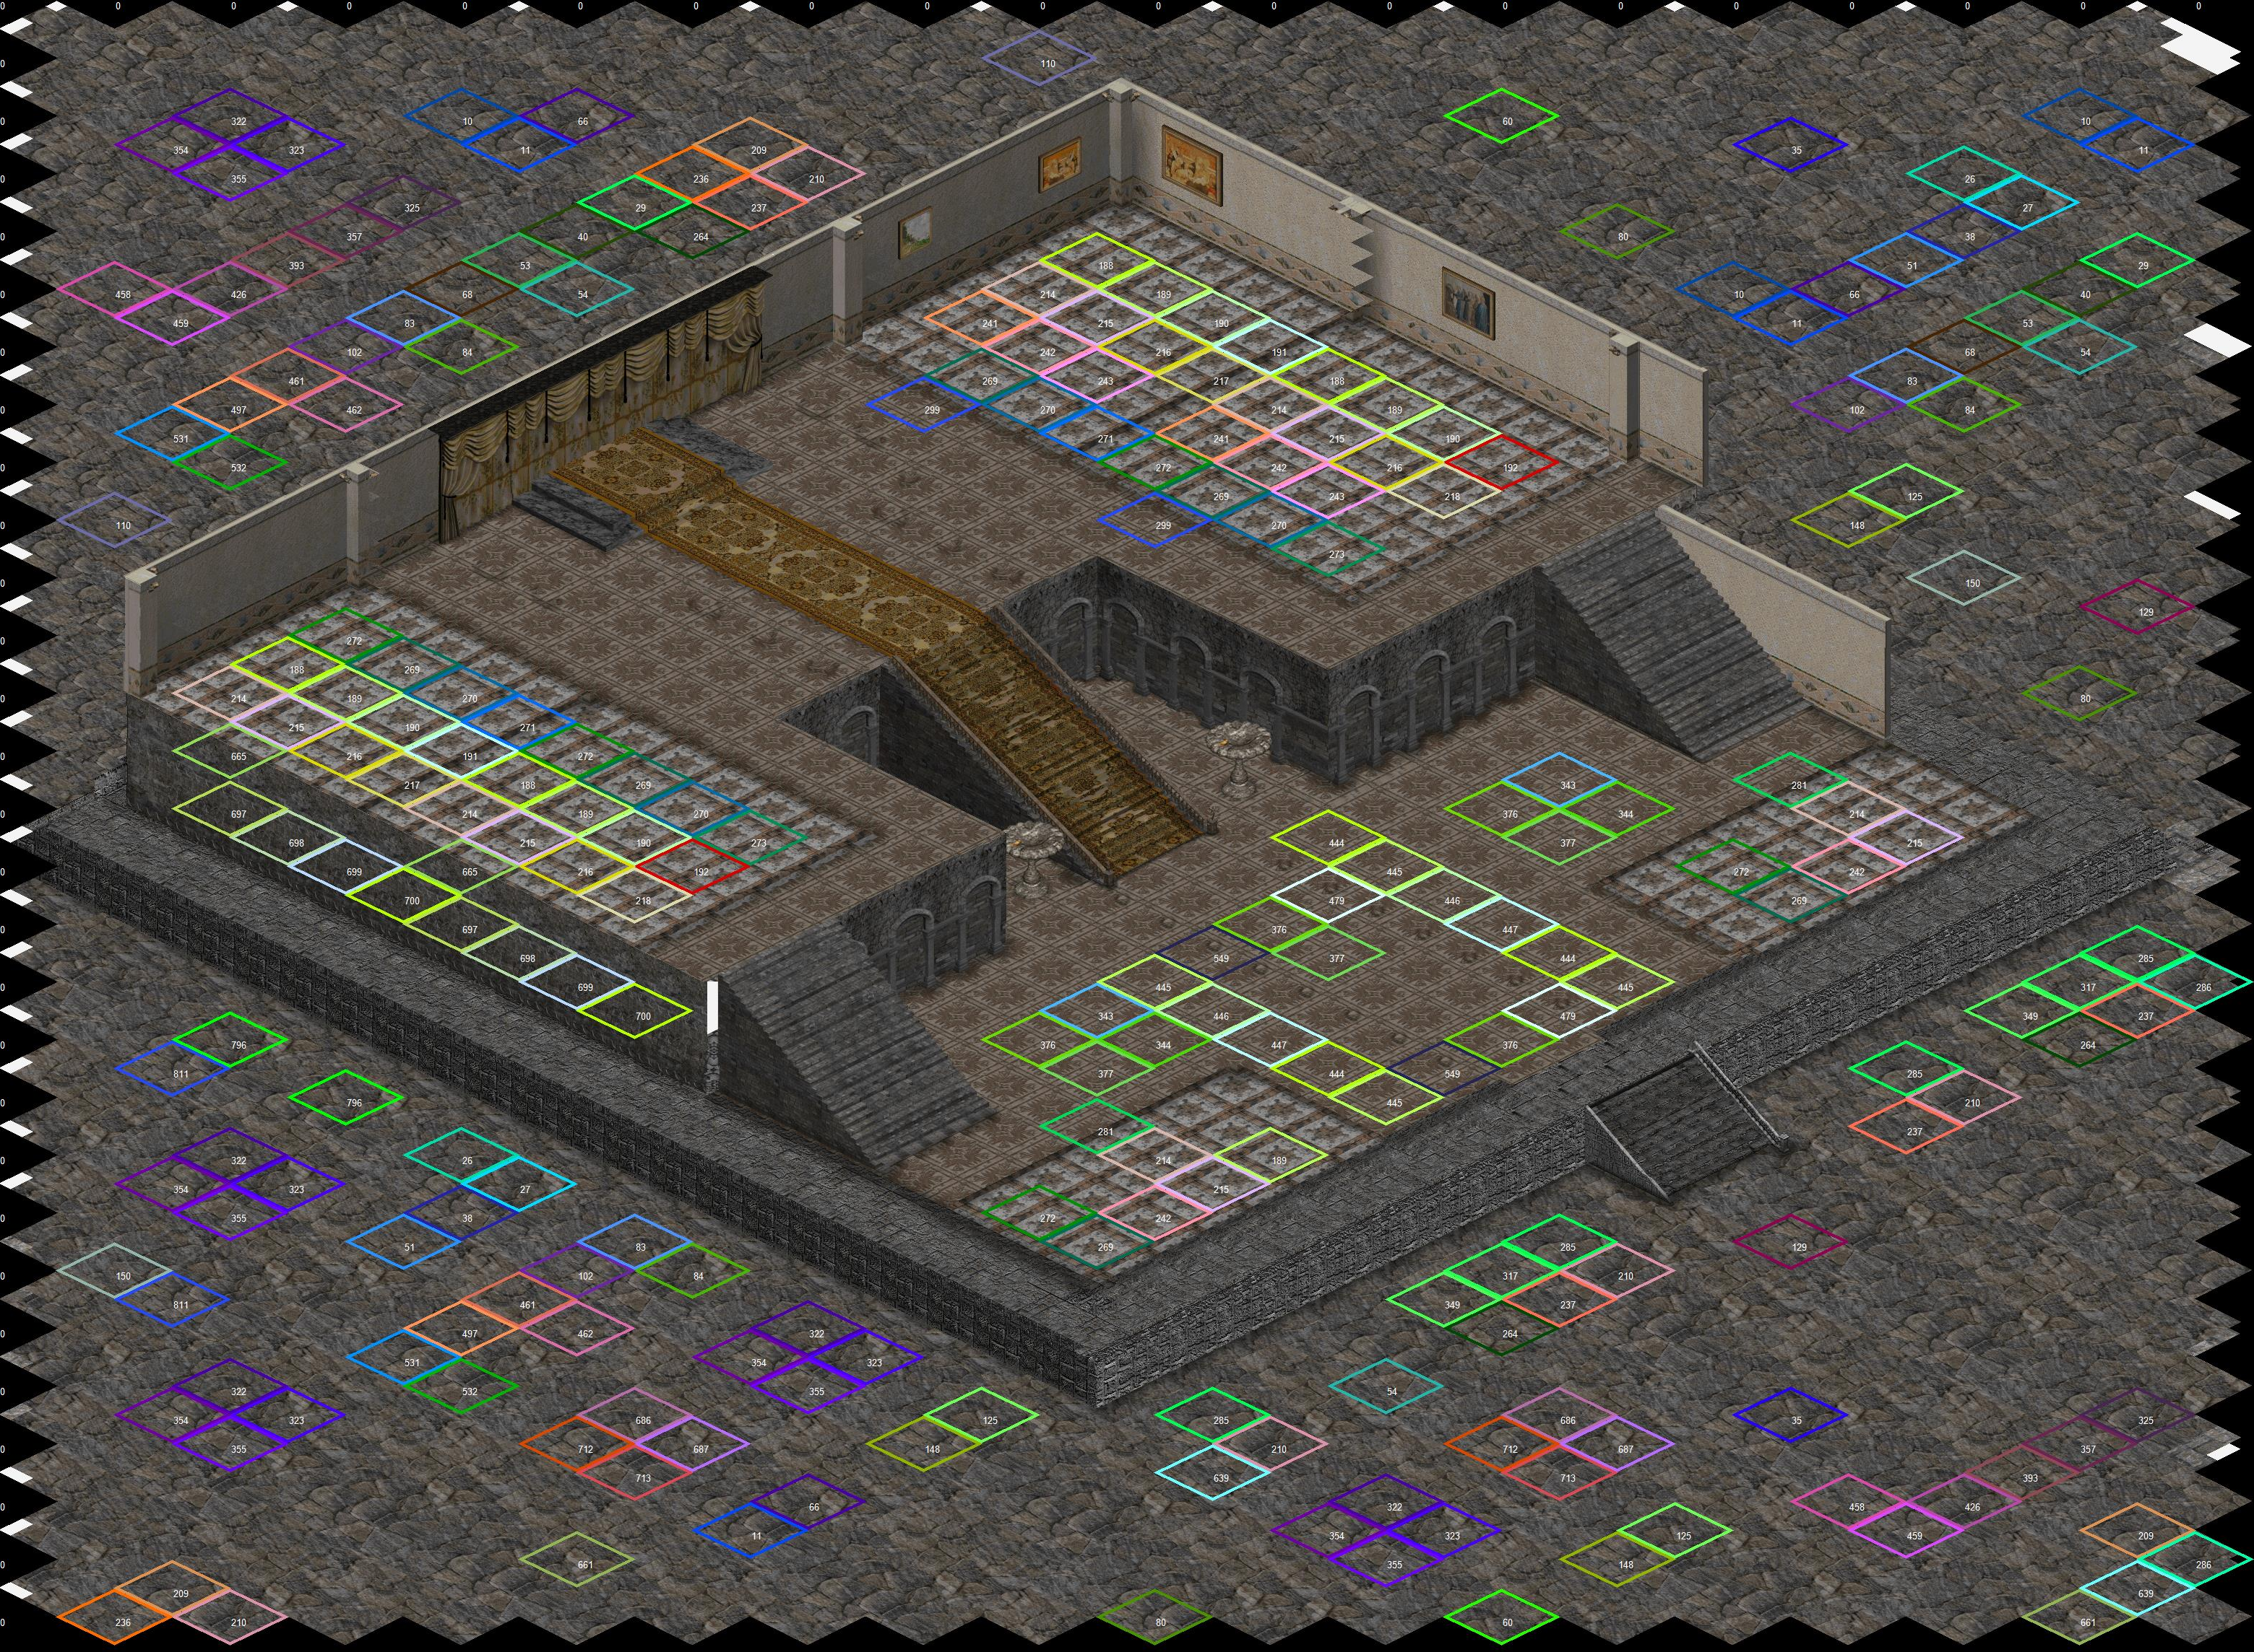

**Rysunek 13.** Znalezione przez algorytm grupy duplikatów kafelków Diablo

## Konwersja ścian

Ściany w Dispel są reprezentowane przez kolumny kafelek. Mają one w zwiąku z tym szerokość pojedynczego kafelka. Po konwersji, ściana Diablo musi być związana z układem współrzędnych komórki siatki podłogi, a jej szerokość wynosić maksymalnie 160 px (odległość pomiędzy węzłami siatki w pionie i poziomie widoku). Ściana Diablo może być zatem utworzona z co najwyżej 4 kolumn ścian Dispel (o szerokości 5 x 32 px). Jeśli więcej kolumn ścian Dispel ma środek ich układu najbliżej do tego samego środka siatki Diablo, wówczas istnieje możliwość zapamiętania ich w kolejnej wartwie ścian Diablo. Maksymalnie używane są 4 warstwy. Ponieważ ściany muszą być rysowane po podłogach, tworzone ściany Diablo są typu *UpperWall* (w zakresie 1-14). Liczba ścian jest zróżnicowana dla map, ale znacznie mniejsza od liczby podłóg. Dla największych map typu Realm ich liczba przekracza próg 4k i tworzone ściany są zarówno typu *LeftRight* (1) jak i *TopBottom* (2). Offsety ścian względem siatki muszą być nieujemne po osi X i niedodatnie po osi Y. Wymusza to niekiedy korektę komórki, z którą jest związana ściana, na sąsiednią. Mapy Realm w pierwszej warstwie ścian pamiętają podłogi, dlatego warstwa ta jest tu pomijana. Algorytm śledzi numer używanej warstwy ścian przez każdą komórkę Diablo w tablicy *wallLayerIndexes*. Po skompletowaniu 4 kolumn, numer warstwy jest kołowo inkrementowany. Każdy kafelek ściany Dispel (64 x 32 px) jest konwertowany do dwóch kwadratowych kafelków ściany Diablo (32 x 32 px) i kodowany do formatu RLE. Do pozycji każdego kafelka w ścianie dodawany jest offset ściany względem środka komórki siatki. Procedurę eksportu ścian przedstawia Kod 1.

Kod 2. Eksport ścian

public void ExportWalls()

{

var wallsCount = 0;

var walls = new List<TWall>(Game.Map.Walls);

walls.Sort();

var wallLayerIndexes = new int[DiabloMap.Height, DiabloMap.Width];

for (int i = 0; i < walls.Count; i++)

{

var wall = walls[i];

var wallPosX = wall.X + TDiabloTile.Width;

var wallPosY = wall.Y + wall.Bounds.Height - 9 * TDiabloTile.Height / 2;

var cellPos = DiabloMap.View2MapTransform(wallPosX, wallPosY);

var diabloWallPos = DiabloMap.Map2ViewTransform((int)cellPos.X, (int)cellPos.Y);

var offsetX = wallPosX - (int)diabloWallPos.X;

var offsetY = wallPosY - (int)diabloWallPos.Y;

if (offsetY > 0)

{

cellPos.Y++;

offsetY -= 5 * TDiabloTile.Height;

}

if (offsetX < 0)

{

cellPos.X--;

offsetX += 5 * TDiabloTile.Width;

}

var diabloCell = DiabloMap.Cells[(int)cellPos.Y, (int)cellPos.X];

var wallLayerIdx = wallLayerIndexes[diabloCell.Y, diabloCell.X];

if (!IsFloorIso && wallLayerIdx == 0)

wallLayerIdx += 4;

var layerIdx = wallLayerIdx / 4;

var diabloWall = layerIdx < diabloCell.Walls.Count ? (TDiabloWall)diabloCell.Walls[layerIdx] : null;

if (layerIdx > DiabloMap.WallsLayersCount - 1)

DiabloMap.WallsLayersCount++;

wallLayerIndexes[diabloCell.Y, diabloCell.X] = (wallLayerIdx + 1) & 0xF;

byte[] flags = null;

if (diabloWall != null && diabloWall.Type >= (int)TWallType.LowerWall)

{

flags = diabloWall.TilesFlags;

diabloCell.Walls.Clear();

diabloWall = null;

}

if (diabloWall == null)

{

diabloWall = new TDiabloWall();

DiabloMap.Walls.Add(diabloWall);

diabloWall.Type = 1 + (wallsCount >> 12);

diabloWall.Style = wallsCount >> 6 & 63;

diabloWall.Seq = wallsCount & 63;

diabloWall.Direction = diabloWall.Type % 10;

if (flags != null)

diabloWall.TilesFlags = flags;

diabloCell.Walls.Add(diabloWall);

wallsCount++;

}

for (int n = 0; n < wall.Tiles.Count; n++)

{

var tile = wall.Tiles[n];

var y = n * TDispelTile.Height;

for (int m = 0; m < 2; m++)

{

var tileBmp = new Bitmap(TDiabloTile.Width, 2 * TDiabloTile.Height);

var tileGc = Graphics.FromImage(tileBmp);

var tileBounds = new Rectangle(m * tileBmp.Width, 0, tileBmp.Width, tileBmp.Height);

tileGc.DrawImage(tile.Image, 0, 0, tileBounds, GraphicsUnit.Pixel);

var diabloTile = new TDiabloTile();

diabloTile.X = offsetX + tileBounds.X;

diabloTile.Y = offsetY + y - wall.Bounds.Height;

diabloTile.HasRleFormat = true;

diabloTile.Image = tileBmp;

diabloWall.Tiles.Add(diabloTile);

}

}

var dispelWallBox = new Rectangle(offsetX, offsetY - wall.Bounds.Height, wall.Bounds.Width, wall.Bounds.Height);

diabloWall.Bounds = Rectangle.Union(diabloWall.Bounds, dispelWallBox);

diabloWall.Width = diabloWall.Bounds.Width;

diabloWall.Height = -diabloWall.Bounds.Height - 2 * TDiabloTile.Height;

}

}

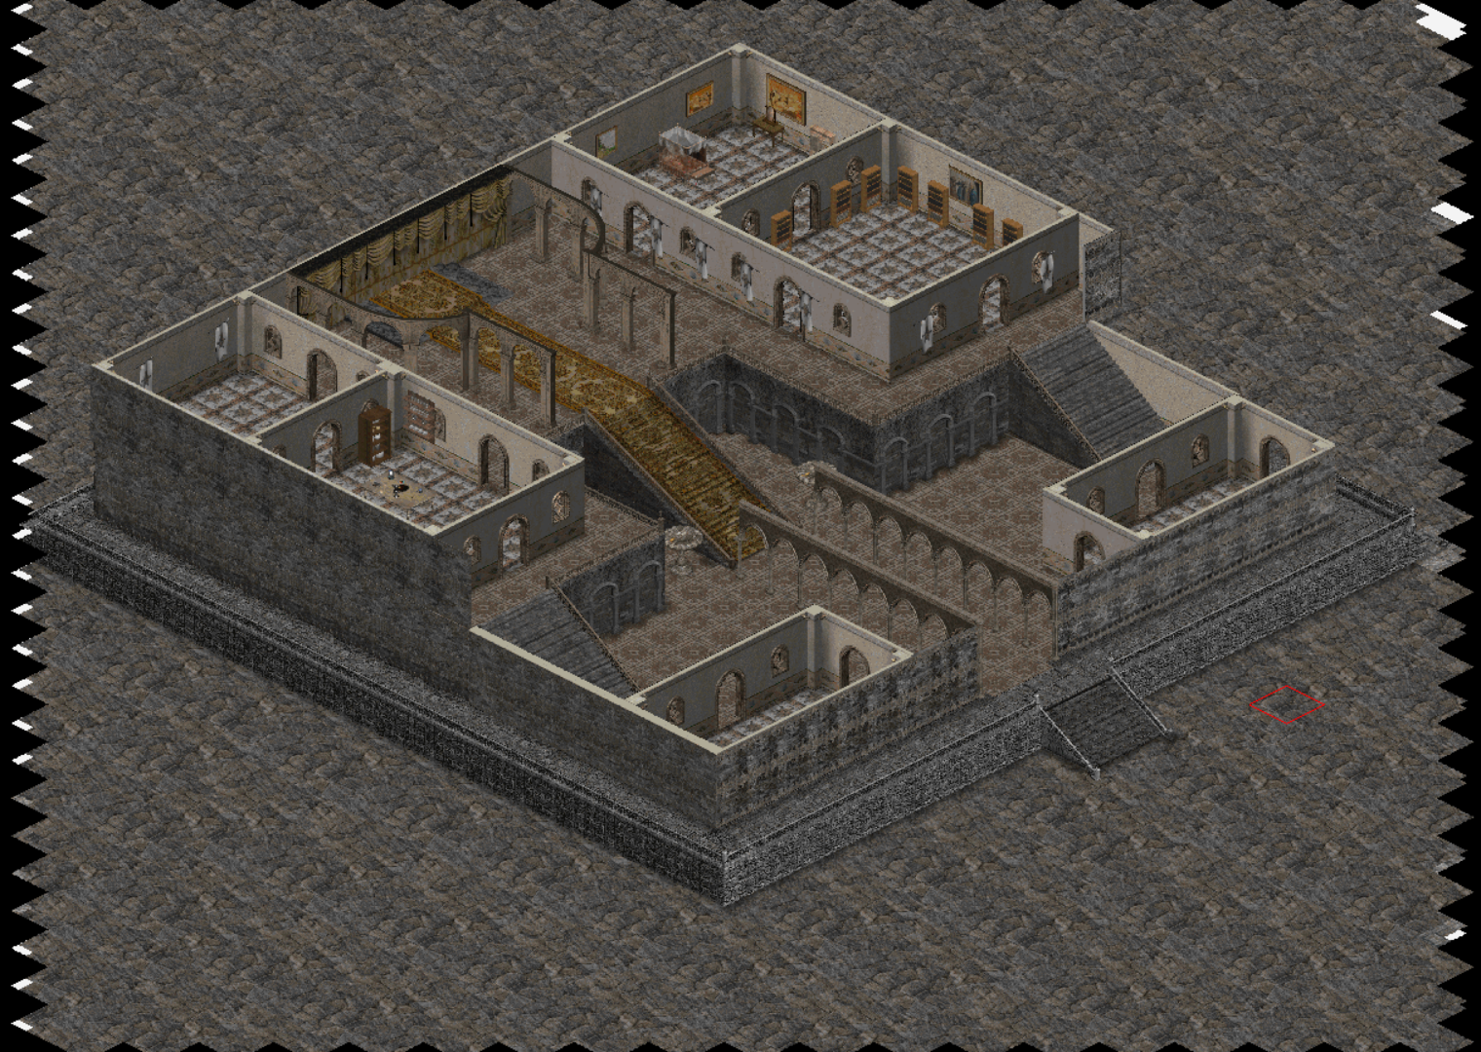

**Rysunek 15.** Widok mapy Diablo po konwersji podłóg i ścian

